目录
序 言 3
郑州商品交易所简介 3
一、期货市场简介 3
（一）期货市场的产生与发展 错误！未定义书签。
（二）中国期货市场的管理体系 错误！未定义书签。
（三）期货市场组织结构 错误！未定义书签。
（四）期货市场功能 错误！未定义书签。
（五）套期保值综述 错误！未定义书签。
（六）套期保值指引 错误！未定义书签。
二、早籼稻期货套期保值案例 3
（一）锁定利润-卖出套期保值 3
（二）锁定原料采购成本-买入保值 错误！未定义书签。
（三） 库存管理-买入套保与卖出套期保值 错误！未定义书签。
三、 期货标准合约及相关要点提示 3
（一）期货标准合约 3
（二）标准交割品及替代品 3
（三）期货交易保证金的阶梯收取 3
（四）限仓制度 3
四、 期货交割及有关事项 3
（一）交割流程 3
（二）入库流程 错误！未定义书签。
（三）出库流程 错误！未定义书签。
（四）期货转现货流程及要点说明 错误！未定义书签。
（五）仓单充抵业务流程 错误！未定义书签。
（六）仓单折抵业务流程 3
（七）仓单银行质押授信 3
五、企业开户 3
（一）企业开户流程 3
（二）相关信息的获取 3
六、企业参与期货市场内控体系构建 3
（一）目标 3
（二）制度设计 3
（三）组织设置 3
（四）运作流程 3
（五）绩效评估 3
附 录 3
（一）交割业务相关费用一览表 3
（二）交割仓库一览表 3
（三）主要参考网站 3

序 言
近年来，我国期货市场保持良好的发展势头。期货基础性法规制度进一步完善，市场规模稳步扩大，风险防范和处置能力显著提高，期货市场服务国民经济发展的功能日益显现，初步具备了在更高层面加快发展的基础和条件。
郑州商品交易所（简称“郑商所”）近年来快速发展，市场规模稳步扩大，市场影响力不断提升。在交易量迅速增长的同时，市场运行质量稳步提高，功能得到进一步发挥。当前，我国期货市场正处在“由量的扩张向质的提升转变”的时期，郑商所将牢牢把握为实体经济服务的方向，以科学发展为主题，以服务实体经济为宗旨，探索期货市场服务实体经济和服务“三农”的方式和途径。从2009年开始，郑商所开展了“走进产业，贴近行业，服务企业”（即“三业”）系列主题活动，对上市品种定价功能和套期保值功能发挥情况进行全面调研和评估，深入分析研究影响上市品种功能发挥的制约因素，解决企业利用期货市场中遇到的问题，引导期货公司积极服务企业，促进企业利用的效果。通过“三业”主题活动的开展，挖掘和总结更深入、可推广的典型案例，不断拓展企业参与的广度和深度,做深做细上市品种。为进一步推动“三业”活动的深入开展，交易所总结了两年来的活动经验，制定并颁布了“三业活动管理办法”，系统地规范了会员从事相关品种产业客户开发和服务的内容、渠道和奖励措施等，进一步把期货市场服务产业、服务行业和服务企业的理念落到实处。在深入开展“三业”活动的同时，郑商所积极探索并开展了“期货服务三农”系列活动，创建期货市场服务实体经济的典型企业和地区，即“点”基地和“面”基地，对会员公开征集典型案例等等，进一步丰富了“三业”活动的内涵和外延。
为进一步提高现货企业利用期货市场的效果，应广大会员和投资者的要求，郑商所组织人员对公开征集的典型案例进行了编辑整理，将企业利用期货市场需要掌握的基本技能等进行归纳，将现货企业利用期货市场遇到的问题和需要注意的事项进行总结，形成了目前的《早籼稻期货企业服务手册》（下称《手册》）,为现货企业利用期货市场提供参考。
《手册》内容比较丰富，不但涉及到企业参与期货市场操作的各个方面，如期货套保业务流程、内控制度、效果评价、风险控制制度、交割、仓单质押、财务税务处理问题等等，而且还汇编了大量的典型案例和模式，总结部分企业利用期货市场过程中的成功经验，具有一定的参考价值和实用性。
由于时间仓促，《手册》还存在很多值得完善的地方，在今后的工作中，我们将根据市场发展的新情况和会员服务企业积累的成果以及后续征集的案例，不断收集素材、汲取经验，对《手册》进行充实与完善，也欢迎大家提出宝贵的意见和建议。

郑州商品交易所简介
郑州商品交易所（简称郑商所）成立于1990年10月12日，是经中国国务院批准的首家期货市场试点单位，在现货远期交易成功运行两年以后，于1993年5月28日正式推出期货交易。目前，郑商所被确定为全国三家商品期货交易所之一，隶属于中国证券监督管理委员会垂直管理。
郑商所按照《期货交易管理条例》和《期货交易所管理办法》履行职能，依据《郑州商品交易所章程》、《郑州商品交易所交易规则》及其实施细则和办法实行自律性管理，遵循公开、公平、公正和诚实信用的原则，为期货合约集中竞价交易提供场所、设施及相关服务，并对期货交易进行一线监管。
郑商所实行会员制，会员大会是郑商所的权力机构，由全体会员组成；理事会是会员大会的常设机构，下设监察、交易、交割、财务、调解、会员资格审查、技术和办公室等专门委员会。截至2010年底，郑商所共有会员215家，分布在全国27个省（市）、自治区，其中期货公司会员173家，占会员总数的80%；非期货公司会员42家，占会员总数的20%。
郑商所总经理为法定代表人。根据工作需要，内设办公室、理事会办公室、党委办公室、纪检监察室、研究发展部、市场部、交割部、结算部、市场监察一部、市场监察二部、新闻信息部、法律事务部、技术一部、技术二部、财务部、人力资源部、审计室、行政部等职能部门。
郑商所坚持规范运作，加强市场监管，安全组织交易，深化市场功能，目前上市交易的小麦（包括优质强筋小麦和硬白小麦）、棉花、白糖、精对苯二甲酸(PTA)、菜籽油、早籼稻等期货品种，功能得到有效发挥，在国民经济中发挥着日益重要的作用。
郑商所实行保证金制、每日涨跌停板制、每日无负债结算制、实物交割制等期货交易制度，并积极适应市场发展要求，不断优化制度安排，更新监管理念，丰富监管手段，及时控制和化解市场风险，确保市场平稳运行。
郑商所拥有功能完善的交易、交割、结算、风险监控、信息发布和会员服务等电子化系统。会员和投资者也可以通过远程交易系统进行期货交易。期货交易行情信息通过路透社、彭博资讯、世华信息等多个报价系统向国内外同步发布。
郑商所注重加强与国际期货同业的交流与合作。1995年6月加入国际期权（期货）市场协会。先后与日本关西农产品交易所、芝加哥期权交易所、巴西期货交易所、芝加哥商业交易所、东京谷物交易所、印度商品交易所、蒙特利尔交易所、尼日利亚证券与商品交易所、纽约－泛欧交易所集团等国外多家期货交易所签订了友好合作协议，定期交换市场信息，进一步扩大了郑商所在国际上的影响力。
面向未来，郑商所将始终坚持“三公”原则，坚定不移地以科学发展为核心理念，以“诚实、进取、安全、高效”为基本宗旨，以充分发挥市场功能服务实体经济为工作方向，强化市场基础性制度建设，完善风险防范机制，加强市场一线监管，保证信息技术系统安全，不断提高市场运行质量和发展质量，努力将郑商所逐步建设成为在国内和国际市场上具有重要地位和影响力的现代化期货交易所。

一、期货市场简介
（一）期货市场的产生与发展
19世纪30—40年代，随着美国中西部大规模的开发，芝加哥发展成为重要的粮食集散地。然而，由于粮食生产特有的季节性及仓储、运力不足，粮食供求矛盾异常突出。每年谷物收获季节，因谷物在短期内集中上市，造成供大于求，价格暴跌。可是，到来年春季，粮食又供不应求，价格飞涨。为缓解粮食供求的季节性矛盾，粮商开始在交通要道旁边设立仓库囤粮。但是，粮商也因此承担很大的价格风险。一旦来年粮价下跌，利润就会减少，甚至亏本。为此，他们在购入谷物后立即到芝加哥与当地的粮食加工商、销售商签订第二年春季的供货合同，以事先确定销售价格，进而锁定利润。粮商们在长期的经营活动中摸索出了一套远期交易的方式。
1848年，芝加哥的82位商人发起组建了芝加哥期货交易所（CBOT），1851年，芝加哥期货交易所引进了远期合同。为解决这种远期交易方式在交易过程中遇到的一系列困难，芝加哥期货交易所于1865年推出了标准化合约，同时实行了保证金制度，向签约双方收取不超过合约价值10%的保证金，作为履约保证。这是具有历史意义的制度创新，促成了真正意义上的期货交易的诞生。
全球期货期权市场历年交易情况统计（2000年—2010年）
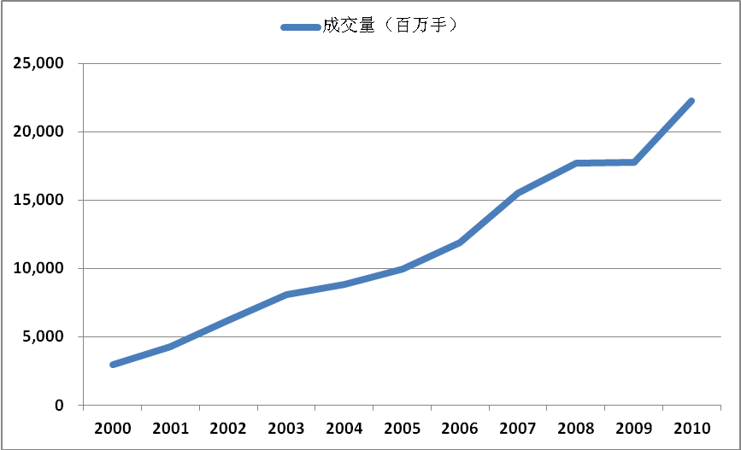
数据来源：美国期货业协会网站
我国期货市场在过去20年的发展历程中，经历了理论准备与试办（1987-1993年）、治理与整顿（1993-2000年）、规范发展（2000年至今）三个阶段。
1990年10月12日，中国郑州粮食批发市场经国务院批准，以现货交易为基础，引入期货交易机制，作为我国第一个商品期货市场正式开业，迈出了中国期货市场发展的第一步。
由于人们在认识上存在偏差，在缺乏统一管理的情况下，各地各部门纷纷创办各种各样的期货交易所。到1993年下半年，全国各类期货交易所达50多家，期货经纪机构近千家，中国期货市场出现了盲目发展的局面，期货市场一度陷入了一种无序状态。在此背景下，1993年11月，国务院发布77号文《关于坚决制止期货市场盲目发展的通知》，开始对期货市场的盲目发展进行清理整顿。经过清理整顿后，交易所由原来的50多家精简合并为3家，分别是上海期货交易所、郑州商品交易所和大连商品交易所。
此后，我国期货市场进入了规范发展阶段，2001年3月，全国人大批准的“十五”规划第一次提出了“稳步发展期货市场”。时隔两年半之后，2003年10月中旬，中国共产党召开十六届三中全会，将“稳步发展期货市场”写入了全会通过的《中共中央关于完善社会主义市场经济体制若干问题的决定》。有关期货市场的发展方针首次写入了党的会议决议，“稳步发展期货市场”被赋予了新的内涵和高度。2004年2月1日，国务院发布《关于推进资本市场改革开放和稳定发展的若干意见》，对“稳步发展期货市场”做出了进一步阐述和部署，成为“指导期货市场发展的纲领”。此后，关于推进期货市场改革开放和稳定发展的相关举措相继出台。2007年第十届全国人大第五次会议和2008年第十一届全国人大第一次会议《政府工作报告》都明确了要坚持“稳步发展期货市场”的态度。2011年两会期间，“十二五”规划纲要草案提出要“推进期货和金融衍生品市场发展”，“促进证券期货经营机构规范发展”，表明国家重视期货市场发挥的作用，对期货和金融衍生品市场寄予厚望。
中国期货期权交易数据（1993-2010）
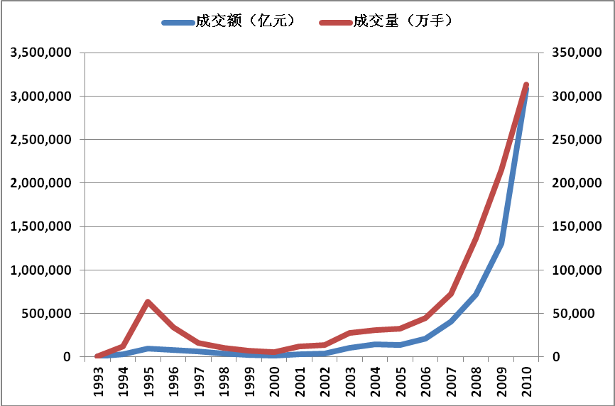
数据来源：中国期货业协会网站
（二）中国期货市场的管理体系
为适应期货市场发展新形势，提高期货监管效率，增强防范、控制和化解期货市场风险的能力，目前我国期货市场建立起了“五位一体”的期货监管协调工作机制。五位包括中国证券监督管理委员会（简称“中国证监会”）、各地证监局、期货交易所、中国期货保证金监控中心有限责任公司和中国期货业协会。“五位一体”按照“统一领导、共享资源、各司其职、各负其责、密切协作、合力监管”的原则开展工作，形成一个分工明确、协调有序、运转顺畅、反应快速、监管有效的工作网络。
中国证监会负责监管协调机制统一领导、统筹协调和监督检查。期货部及各地证监局对期货公司及其分支机构进行监督管理。期货交易所、中国期货业协会依照有关法律、行政法规和本机构的章程、规则对期货公司实行自律管理。期货保证金监控中心对客户的保证金实施监控。
（三）期货市场组织结构
中国期货市场基本上是由三个部分组成：1）期货交易所；2）期货经纪公司；3）期货交易者（包括套期保值者和投机者）。
1、期货交易所
期货交易所是为期货交易提供场所、设施、服务和交易规则的非盈利机构。交易所一般采用会员制，会员必须是中华人民共和国境内注册登记的企业法人或者其他经济组织。交易所经营运作等方面的重大决策由全体会员共同决定。会员按业务范围分成期货公司会员（期货公司）和非期货公司会员。若想申请成为会员，必须先向交易所提出入会申请，由交易所调查申请者的资信状况，通过考核，符合条件的经过理事会批准方可入会。
2、期货公司
期货公司是代理客户进行期货交易，并提供有关期货交易服务的企业法人。在代理客户期货交易时，收取一定的佣金。作为期货交易活动的中介组织，期货公司在期货市场构成中具有十分重要的作用。一方面它是交易所与众多交易者之间的桥梁，拓宽和完善交易所的服务功能；另一方面，它为交易者向交易所提供财力保证。一个规范化的期货公司应具备完善的风险管理制度，遵守国家法规和政策，服从政府监管部门的监管，恪守职业道德。
3、期货交易者
根据参与期货交易的目的不同，主要分为两种，即套期保值者和投机者。套期保值者从事期货交易的目的是利用期货市场进行保值交易，以规避市场价格波动给企业经营带来的风险。套期保值者一般是生产经营者、贸易者等。投机者或称风险投资者，参加期货交易的目的是希望以少量的资金来博取较多的利润。期货投机的方式多种多样，其做法远比套期保值更加复杂。期货市场上，如果没有投机者参与，期货市场规避风险和发现价格两大功能就不能实现。投机者参与交易可增加市场的流动性，起到“润滑剂”的作用。
（四）期货市场功能
期货市场具有价格发现和套期保值两大功能。价格发现功能是指在期货市场通过公开、公正、高效、竞争的期货交易运行机制形成具有真实性、预期性、连续性和权威性价格的过程。套期保值功能是指在期货市场买进或卖出与现货数量相等但交易方向相反的商品期货，以期在未来某一时间通过卖出或买进期货合约而补偿因现货市场价格不利变动带来的损失。
1、发现价格
发现价格功能是指在期货市场通过公开、公正、高效、竞争的期货交易运行机制形成具有真实性、预期性、连续性和权威性价格的过程。期货市场形成的价格之所以为公众所承认，是因为期货市场是一个有组织的规范化的市场，期货价格是在专门的期货交易所内形成的。期货交易所聚集了众多的买方和卖方，他们把各自掌握的某种商品供求关系及变动趋势等信息集中到交易场内，从而使期货市场成为一个公开的自由竞争的市场，形成的期货价格能够比较准确地反映真实的供求状况及其价格变动趋势。
2、套期保值
套期保值是在期货市场买进或卖出与现货数量相等但交易方向相反的商品期货，以期在未来某一时间通过卖出或买进期货合约而补偿因现货市场价格不利变化带来的损失。套期保值的基本经济原理就在于某一特定商品的期货价格与现货价格在同一时空内会受相同的经济因素的影响和制约，因而一般情况下两个市场的价格变动趋势相同。套期保值就是利用两个市场上的这种价格关系，取得在一个市场上出现亏损、在另一个市场上获得盈利的结果。关于套期保值具体介绍，请参考接下来的部分。
（五）套期保值综述
套期保值是指以规避现货价格风险为目的进行的期货交易行为。为预防现货市场不利的价格变动带来的损失，在期货市场上进行与现货数量相等但部位相反的交易，买进或卖出商品期货合约，建立与现货部位方向相反的期货头寸，以对冲期货合约到期时现货市场可能的价格风险。
1、套期保值基本原理
套期保值是现货企业利用期货市场实现价格风险管理，将自身的价格风险转移给期货投机者。套期保值之所以能够规避价格风险，是因为期、现货价格受到相同因素的影响和制约，并且实物交割制度保证了期、现货价格的最终趋合。
首先，引起现货价格涨跌的因素，同样也影响期货价格，因此，期现价格尽管在变化幅度上存在差异，但趋势基本一致。期、现价格受相同的因素（如产量、需求、库存、进出口和货币、汇率、财政税收政策等）影响和制约。套期保值就是利用期、现货价格的高度相关性，在期货市场和现货市场通过反向交易对冲不利因素的影响，保证生产成本和利润的稳定性。
其次，期货合约到期后，未平仓的必须进行实物交割，保证了期现货价格的趋同性。当期货合约临近到期日时，期现价格的差价接近于交割成本，否则就有期现套利的机会。如果接近交割时，期货价格高于现货价格，套利者就可以买入现货、卖出期货，通过在交割月的实物交割实现在无风险的情况下盈利；买现货卖期货的套利交易使两者价格逐步靠拢。反之，如现货价高于期货价，套利者也可以通过在期货市场做买单、进行实物交割并在现货市场销售；卖现货买期货的套利交易亦使两者价格逐步靠拢。因此，通过实物交割的期现套利交易可保证期现价格趋于一致。
当然，期货市场并不等同于现货市场，它还会受到一些其他因素的影响，因而期货价格波动频率和波动幅度不一定与现货价格完全一致，比如期货市场上有特定的交割品质要求，还有交割地点的差异，而且两个市场的参与者结构和操作规模也不尽相同等等。这就意味着，套期保值者在实际操作时，有可能获得额外利润，也可能产生小额亏损。
2、套期保值类型
按照企业期货账户上所持的头寸，套期保值可分为卖方套期保值和买方套期保值。
（1）卖出套期保值（简称卖期保值）
套期保值者首先卖出期货合约，持有空头头寸，以保护他在现货市场中的多头头寸，旨在避免价格下跌的风险。通常为库存的流通商、已签订合同的进口商、集中生产长期销售的生产企业等经营者采用。
卖出套期保值能使现货商锁定利润。如果一位现货商拥有现货，他可以通过在期货市场上卖出与现货持有期相同、数量相等的期货合约来规避风险、锁定利润。在商品持有期，如果现货价格下降，现货持有者将在现货市场中亏损。然而，由于他在期货市场卖出了期货合约，可以从期货价格下跌中获利，从而弥补了现货市场的损失。盈利和损失相互抵消使该现货商所持有的商品的净价格与商品原有价值非常接近。
（2）买入套期保值（简称买期保值）
套期保值者首先买进期货合约，持有多头头寸，以保障他在现货市场的空头头寸，旨在避免价格上涨的风险。通常为持有订单、需要在将来购入原料的企业采用。
买入套期保值为那些想在未来某时期购买某种商品，而又想避开期间可能出现的价格上涨的现货商所采用。如果一位现货商需要在将来某时刻要购买商品，为了回避价格风险，他可以在期货市场上进行买入与将来采购时间相同、数量相等的期货合约。如果现货价格上涨，他将在现货市场上为购买该商品支付更多的资金。但同时，由于期货市场上“买入套期保值头寸”的建立，使得期货市场上的盈利抵消了现货市场中的损失，从而锁定了采购成本。

（六）套期保值业务操作流程
套期保值是企业借助期货工具平抑价格波动，规避经营风险的有效方法。具有套期保值需求的企业可向交易所提出套期保值申请。企业进行套期保值申请时，可遵循以下程序。

套期保值业务操作流程
客 户
申请表 证明材料
期货公司
审核 申报
交易所
非期货公司会员

申请表
证明
材料
审批
会员或客户建仓

1、套期保值申请
在国内的期货交易中，套期保值额度实行审批制。套期保值交易分为买入套期保值交易和卖出套期保值交易。需要进行套期保值交易的客户可向其开户的期货公司会员申报，由期货公司会员进行审核后，向交易所办理申报手续;非期货公司会员直接向交易所办理申报手续。申请时，应按规定填写申请表并提交相关证明材料：企业营业执照副本（复印件）；套期保值交易的操作说明；企业近2年的现货经营业绩；期货公司会员担保企业套期保值材料真实性的声明；交易所要求的其他材料。
【友情提示】套期保值申请应在套期保值合约交割月前一个月的第15个交易日之前提出（不含该交易日）。需要申请套期保值的会员或客户请注意在申请截止日之前提交申请，逾期交易所不再受理该交割月份合约的套期保值申请。
2、套期保值审批
收到套期保值交易申请后5个交易日内，交易所对相关申请材料进行审核，回复处理意见。套期保值额度不超过其所提供的套期保值证明材料中所申报的数量。
3、套期保值交易
获准套期保值交易额度的会员或客户，应当在套期保值合约交割月前一个月的最后一个交易日收市前，按批准的交易部位和额度建仓。套期保值额度自交割月第1个交易日起（含该日）不得重复使用。
【友情提示】在规定期限内未建仓的，视为自动放弃套期保值交易额度。获准套期保值交易额度的会员或客户务必在交割月前一个月的最后一个交易日收市前建仓，以免错过建仓时机。

二、早籼稻期货套期保值案例

（一）锁定利润-卖期保值
早籼稻具有季产年销的特点，新粮上市时期也是收购高峰时期。早籼稻收购期短，现货收购价格基本随行就市，企业要想保证利润，就需要让早籼稻卖个好价钱。然而早籼稻的销售相对收购是个长期过程，价格波动大，怎样保护利润，成为掌握粮源的企业需要考虑的关键。
近些年来，“订单农业”得到了国家的鼓励和推广。订单农业是由企业与农户提前签订协议，企业按约定的价格收购农民种植的农作物。在这一模式里，农民没有了生产的后顾之忧，可以放心地生产，但风险集中到了企业，企业面临着后市价格不利变动的风险。
早籼稻收购价格是已确定的，销售价格是不定的，需要对销售价格不定的风险进行有效地管理，利用期货市场就是要进行卖出套期保值，提前锁定利润。
案例一：仓储企业提前锁定轮出稻谷价格，规避价格下跌风险
南方某粮食仓储企业，早籼稻是其主要库存品种。由于2009年全国大规模的粮食清仓查库工作，该库的20,000吨早籼稻无法按照原计划于5月份在现货市场出售，只能推迟到7、8月份集中销售。5月份早籼稻现货价格为1880元/吨，企业担心早籼稻价格因新稻7、8月份大量上市，造成供给短期内大量增加，使得价格回落。当时，早籼稻期货ER0909合约价格在2040元/吨左右，根据对期货、现货市场的分析，该企业果断决定在期货市场卖出2000张ER0909合约，锁定经营利润。到8月初，该企业以1800元/吨的价格将20,000吨现货全部处理完毕，同时在期货市场以1960元/吨买入2000张ER0909合约，对冲掉5月份建立的空头头寸。该企业套期保值的效果。
企业卖出套期保值效果
日期 | 现货市场 | 期货市场
2009-5-12- | 早籼稻价格为1880元/吨 | 卖出2000手9月合约，价格2040元/吨
2009-8-12 | 以1800元/吨的价格卖出20000吨早籼稻 | 以1960元/吨的均价平掉早籼稻9月合约空头持仓
套保结果 | 现货亏损160万元 | 期货平仓，获利2000*10*80=1，600，000
受相同的因素影响，现货价格与期货价格均下跌，如果现货价格的下降幅度刚好和期货市场的价格下降幅度相等，那么企业在现货市场的亏损刚好可以期货市场的盈利弥补。当然，套期保值并不一定就是期现市场的盈亏刚好互补，也可能存在现货价格的下降幅度小于期货价格，那么此时企业套期保值综合效果是盈利的；反之，现货价格下降幅度大于期货，那么期现市场总体来说是亏损的，不过相比现货单方面的亏损，此时的亏损因期货市场盈利可以部分弥补。
在本案例中，该企业通过早籼稻期货套期保值，成功地规避了现货价格下跌造成企业经营利润下降的风险，同时为新年度早籼稻收购腾出了足够的库容，期货市场为企业生产经营的连续性和稳定性提供了有效的金融支持。
案例二：规避价格下跌风险-卖出保值
为了发展农业产业化，解决农民卖粮难、卖价低的问题，某集团大米分公司2002年开始尝试“龙头企业+农户”的订单农业模式。这种模式就是：农户与企业签订订单，约定早籼稻上市时，企业以订单约定的价格收购农户手中的早籼稻。但这种模式在实践中常遇到困难，主要原因是这种模式中的订单履约率没有保障，难以实现双赢。因为当市场行情上涨，超过原来预定收购价时，农户不愿把手中的早籼稻交给企业，而企业又没有办法约束。而当市场行情大幅度下跌时，企业由于担心经营亏损，不愿按原收购价从农户手中收购。由于当时缺乏风险管理工具，使得这种订单农业模式难以扩展。
2009年第二季度，该集团根据期货价格和当时现货市场的价格制定了经营方案：
6月份以略高于当时现货市场的价格和农户签订今年8月收割的早籼稻，又在期货市场卖出早籼稻9月份期货合约。
到8月中下旬，虽然早籼稻收购价出现小幅下跌，但由于期货价格出现了更大幅度的下跌，该大米公司在期货市场获得额外的收益。
企业卖出套期保值效果
日期 | 现货市场 | 期货市场
7月2日 | 早籼稻现货价格1840元/吨，某集团以1840元/吨的价格和农户签订10000吨的收购合同，交货期为8月中上旬。 | 某集团以2072元/吨的价格卖出ER0909合约1000手。
8月24日 | 早籼稻现货收购价1820元/吨，与签订收购价相比小跌，农户把收割来的早籼稻按合同交付给该集团，该集团陆续加工成大米。 | 该集团把1000手的ER0909合约陆续平仓，平均价格1952元/吨。
效 果 | 现货共亏损：  10000*20=200000 | 期货盈利：  10000*（2072-1952）=1200000

企业通过期货市场套期保值，规避了订单原料价格下跌的风险，并使企业履行订单合同的能力增强，企业的经营更加稳健。
（二）锁定原料采购成本-买入保值
加工企业为了保证稳定产销关系，有时需签订产品中远期销售订单。签订订单后，如果原料随行就市购入，则面临着原料价格上涨吞噬加工利润的风险。如果企业为了规避此风险，可以考虑在签定订单时购入原料。但这一措施受到资金、库容等限制。通过在期货市场买入与订单相对应的期货合约，可以规避原料价格上涨的风险及节约仓容。
案例三、风险敞口来自原粮采购，期货买入降低成本
某粮食加工企业常年参与广东大米贸易，其模式合同签订时确立大米销售价格。在此，公司面临的风险就是原粮价格上涨，而大米加工利润本就薄弱，公司需要千方百计降低早籼稻的采购成本。公司采购负责人了解到，参与期货市场可以提前锁定原粮采购成本。先行分析了早籼稻市场可预见的一些变动因素及期货价格的影响因素后，该公司决定在期货市场采购原粮。
2010年是籼稻生产的多灾之年，上半年早籼稻因低温寡照和洪灾减产，下半年中晚籼稻又遭寒露风影响。自早籼稻播种以来，低温寡照天气一直存在令早籼稻播种出现死苗烂秧、移栽推迟、返青缓慢、有效分蘖不足，6月份早籼稻产量形成关键时期，低温致使早籼稻灌浆缓慢、收获延迟，而6月底长江沿岸洪涝灾害也加剧了早稻减产，早籼稻现货价格上涨是大概率事件。
2010年7月以前市场流通仓单的有效期为2009年8月-2010年7月，4-7月份仓单的实盘压力就会明显的显示出来，而且因希腊债务危机导致商品市场整体氛围较为沉闷，早籼稻期货价格跌破现货价。
早籼稻期货ER1007合约价格现货市场跌至1930元/吨，而现货价格受当期供需基本面因素支撑较强，早籼稻批发价格顺势上涨到了1980元/吨。综合期现货市场价格分析，在期货7月合约建立虚拟库存，比在现货市场购入早籼稻更划算。
早籼稻期货操作详解：
早籼稻期货买入套期保值操作策略
合约月份 | ER1007
头寸 | 买入套保
套保比例 | 按照企业现货采购量的一定比例，套保头寸确定为600手，后市随行情发展采用动态套期保值操作方案。
操作思路 | 早籼稻期货跌至1930元/吨以下，分批买入，目标均价1900元/吨左右
进场时间 | 2010年5月19日~2010年6月28日
平仓条件 | 现货采购便利，则平掉期货头寸，如现货采购尚不如期货交割划算，采取交割策略了结头寸。
资金占用预测 | 交割资金1000万左右，一般月份占用保证金=8*10*8%*1950=124.8万
潜在风险 | - 合约的流动性变弱，且持仓量不大，进出市场的难度加大  - 进入交割月份，持仓限制使得企业若不申请套保必须平仓，若投机资金推高价格，恐难顺利平仓。  - 一旦交割，标准仓单通用，可能使得企业无法指定交割库
应对策略 | 分批次、小批量建仓，解决了集中建仓可能导致的极大的价格波动风险。2010年6月底及7月初，进行了早籼稻期转现操作，提前获得一批早籼稻，锁定了交割成本，规避了部分不必要的风险。
（三） 动态管理库存-买期保值与卖期保值相结合
为了保护农民利益和国家安全，国家建立了各级粮食储备，为防止储备粮品级下降不适应市场需求，需要适时轮换。对于费用包干、自主轮换的粮食仓储企业，轮换期的价格不利波动可能吞噬其并不丰厚的仓储利润，是这些企业最大的经营风险。如果先轮出、后轮进，则面临轮进时价格上涨的风险；而如果先轮进、后轮出，则又面临轮出时价格下跌的风险，且又有资金、库容的压力；如果轮进的同时轮出、则面临人力资源紧缺、轮换价差过大等风险。通过期货市场操作，可将早籼稻的轮换周期拉长，企业的轮换操作可从容安排。
案例四：借助期货市场，从容应对储备轮换
2011年某公司早籼稻储备粮轮换任务较重，轮换量有8000吨。为了满足轮换要求，公司提前在现货市场布局，做好提价以快速收粮的准备。尽管如此，区域内粮源有限，收购节奏加快会在短期内大幅度刺激价格，不利于公司控制收购成本；若控制收购价，收购进度不理想恐难满足轮入任务。如果只在现货市场轮入早籼稻，大宗粮的收购周期必须控制在9月底之前，而借助了期货市场，可将周期扩展至2012年。
2011年9月以来早籼稻期价受宏观经济形势恶化的影响，期价的金融属性削弱，早籼稻期货下跌之势确立，各合约期限结构上也呈现价差不断收缩之势。鉴于期货的价格发现功能及期限结构，公司在期货市场建立库存的合约选择及时间选择上的主动性增强。
2011年11月早籼稻期现货价格倒挂，公司考虑在期货市场建仓。公司观察到新粮仓单快速从期货市场流向现货市场，仓单的流出导致近月合约持仓远远高于仓单数量，而随着早籼稻收购期的结束，要组织较大数量的早籼稻现货注册成仓单的难度较大；与此同时，现货供需偏紧，库存量非常低的情况下，仓单注册成本追随期货价格下跌的概率较小。这个相对确定的制约因素将意味着，早籼稻期货1月、5月合约在接近交割的一个较短的时间周期内存在快速上行的时间机会，或者可能表现为在较长时间内的期货价格回归现货价格的空间机会。即使不愿意在期货市场平仓，买入交割也是可行的，所以买入期货1201合约的时空皆宜，风险较小。
通过对期现货市场的综合分析，2012年11月底12月初，公司在早籼稻期货1201合约上建立了6000吨库存，即400手，均价控制在2430元/吨以下。年末，1201合约价格上涨至2470元/吨，价格空间未明显打开，减200手早籼稻多单。预留400手观望，交割或等待价格空间继续扩大。2012年1月，早籼稻价格未达到预期目标，遂决定交割提货，早籼稻仓单流入现货市场成为储备粮，公司的补库任务顺利完成。相较现货市场采购，通过期货买入可延长轮换周期，既保证了储备粮动态库存，锁定了轮入价格，还节约了3-4个月的资金利息及仓储费用。
四、期货转现货，增强企业参与市场的灵活度
案例五、期转现
某粮食加工企业需在2010年5月中旬采购一批09年产早籼稻用于完成大米订单，但自新年以来，市场上大宗早稻采购基本以08年临储早稻拍卖为主，无法达到企业采购标准。企业遂向其所在期货公司打听通过期货交割获得早籼稻是否可行，方案可行，该企业于4月20在5月合约上建立多头头寸，均价1906元/吨。鉴于该企业采购比较紧急，而临近该公司的交割库又有很多仓单，故建议采取期转现的方式加快采购进度。期货公司为其发布了期转现信息，顺利的找到了仓单卖方，且其刚好持有早籼稻5月合约空头。粮食加工企业与仓单卖方就期货达成协议平仓价格1915元/吨，同时以1909元/吨价格转让仓单。两企业顺利完成期货转现货的交易，买方提前获得了质量可靠的早籼稻，保证了生产的顺利进行，而企卖方则提前卖出了早籼稻，既节约了仓储费，又可以提前回笼货款，买卖双方达到共赢的效果。
双方期转现流程协商及操作流程如下：
1、4月底到5月合约最后的交割日还有近1个月的时间，1吨早籼稻仓储费加利息大致在20元/月，通过双方协议，卖方不用为此给贴水给买方，卖方节省了一笔不小的费用。
2、因为当天盘中价格为1906元/吨左右，而前一交易日结算价格为1924元/吨，两者价格相差18元/吨，双方协商采用折中价格1915元/吨协议平仓。同时采用该价格转让仓单
3、增值税开票价格此时即为仓单转让价格，增值税开票价格主要涉及到了税务成本，但一般相差额度较小，所以双方在进行商议时不必刻意在增值税发票上过于为难。
在确定了期货协议平仓价和仓单转让价格之后，买卖双方分别填写《期转现授权书》，授权所在期货公司帮助其进行期转现，而期货公司接到期转现授权书后，填写《期货转现货协议（审批）表》，内容包括期转现数量、仓单类型、期货协议平仓价、转让仓单价等内容，同时在下午2：30 之前向期货交易所递交期转现申请。期货交易所受理后，将买卖双方盘面持仓以议定的期货协议平仓价格平仓。第二个交易日，期货交易所给第一个交易成功协议平仓的期转现买卖双方办理仓单过户手续。
交易所收取买方会员全额货款后，将全额货款的80%划转给卖方会员，同时将卖方会员的仓单交付买方会员。余款在买方会员确认收到卖方会员转交的增值税专用发票时结清。

期货标准合约及相关要点提示

（一）期货标准合约
期货合约是一种将来必须履行的合约，而不是具体的货物。合约的内容是统一的、标准化的，惟有合约的价格，会因各种市场因素的变化而发生大小不同的波动。合约本身是需要一定载体的，早籼稻期货合约的载体就是符合GB1350-1999的早籼稻及其替代品，一张早籼稻合约就相当于10吨早籼稻的购销合同，只是这个合同是标准化的并且可以在市场上流通交易。早籼稻期货合约可以通过先买后卖或者先卖后买的方式对冲了结；如果不对冲了结合约，那么到了合约的最后交易日，持有者就必须进行现货交收（自然人不得进入交割月）。根据郑商发[2012]122号《关于公布菜油、早籼稻、强麦期货合约 和相关业务细则的通知》，新修订的早籼稻合约及有关规定见附录（四）。
早籼稻期货期货标准合约：
交易品种 | 早籼稻
交易单位 | 10吨/手
报价单位 | 元(人民币)/吨
最小变动价位 | 1元/吨
每日价格波动限制 | 上一交易日结算价±3%及《郑州商品交易所期货交易风险控制管理办法》相关规定
合约交割月份 | 1、3、5、7、9、11月
交易时间 | 每周一至周五（北京时间 法定节假日除外）  上午 9：00-11：30 下午 13：30-15：00
最后交易日 | 合约交割月份的倒数第七个交易日
交割日期 | 合约交割月份的第一个交易日至倒数第五个交易日
交割品级 | 基准交割品：符合《中华人民共和国国家标准 稻谷》（GB1350-1999）三等及以上等级质量指标及《郑州商品交易所期货交割细则》规定的早籼稻。替代品及升贴水见《郑州商品交易所期货交割细则》。
交割地点 | 交易所指定交割仓库
最低交易保证金 | 合约价值的5%
交割方式 | 实物交割
交易代码 | ER
上市交易所 | 郑州商品交易所

（二）标准交割品及替代品
1、基准交割品
符合《中华人民共和国国家标准 稻谷》（GB1350-2009）以及交易所规定的三等及以上等级的本年度生产的早籼稻谷。非本生产年度产的早籼稻符合交割标准的需贴水40元/吨。
籼稻谷质量指标
等级 | 出糙率% | 整精米率% | 杂质% | 水分% | 色泽、气味
1 | ≥79.0 | ≥50.0 | ≤1.0 | ≤13.5 | 正常
2 | ≥77.0 | ≥47.0 | ≤1.0 | ≤13.5 | 正常
3 | ≥75.0 | ≥44.0 | ≤1.0 | ≤13.5 | 正常
4 | ≥73.0 | ≥41.0 | ≤1.0 | ≤13.5 | 正常
5 | ≥71.0 | ≥38.0 | ≤1.0 | ≤13.5 | 正常
注：水分含量大于表中规定的稻谷的收购，按国家有关规定执行。
（1）早籼稻生产年度为每年的8月1日至次年的7月31日。
（2）入库早籼稻的脂肪酸值不得超过以下规定：本年度生产早籼稻脂肪酸值不得高于21mg/100g（干基）；高于21mg/100g（干基）且不高于25mg/100g(干基），视为非本生产年度产早籼稻。
（3）本生产年度产早籼稻入库时，黄粒米不得超过0.5%；非本生产年度产早籼稻入库时，黄粒米不得超过0.7%。出库早籼稻的黄粒米不得超过1.0%。
（4）非本生产年度产早籼稻交割时贴水由交易所确定并公告。
2、质量指标浮动区间及增减量标准：
（1）早籼稻的整精米率小于50%但不小于44%的，无升贴水。
（2）早籼稻入库时，水分≤13.5%的，足量入库。13.5%<水分≤14.5%的，以13.5%为基准，水分每超0.1%，扣量0.2%（仅适用于江西、湖南、湖北等主产区）。
（3）早籼稻出库时，水分<13.5%的，水分减量部分由提货人承担。水分>13.5%的，以13.5%为基准，水分每超0.1%，补量0.1%，由交割仓库承担（仅适用于江西、湖南、湖北等主产区）。
（4）早籼稻杂质超过1.0%但不超过1.5%的，扣量0.5%。

（三）期货交易保证金的阶梯收取
期货交易实行保证金制度。早籼稻期货合约的最低交易保证金标准为期货合约价值的5%。期货合约的交易保证金标准按照该期货合约上市交易的“一般月份”（交割月前一个月份以前的月份）、“交割月前一个月份”、“交割月份”三个期间依次管理。以早籼稻期货ER203合约为例，2012年3月份为交割月份，2012年2月份为交割月前一个月份，2012年1月份及之前的其他月份均为一般月份。
保证金标准：
1.一般月份期货合约按持仓量的不同，适用不同的交易保证金标准；
2.交割月前一个月份期货合约按上旬、中旬和下旬的不同，分别适用不同的交易保证金标准；
3.交割月份期货合约交易保证金标准均为30％。
一般月份
双边持仓量(N万手)  交易保证金标准 |  | N≤30 | 30<N≤40 |  | 40<N≤50 | N>50
早籼稻 |  | 5％ | 7％ |  | 10％ | 12％
交割月前一个月
上旬 | 中旬 |  |  | 下旬
8% | 15% |  |  | 25%
交割月
30%

交易过程中，当日开仓按照该期货合约前一交易日结算价收取相应标准的交易保证金。当日结算时，该期货合约的所有持仓按照当日结算价收取相应标准的交易保证金。

某交易日闭市时，某期货合约持仓量符合调整交易保证金标准要求的，该期货合约的所有持仓在结算时按照新的交易保证金标准收取相应的交易保证金。

某期货合约所处期间符合调整交易保证金要求的，自该期间首日的前一交易日闭市起，该期货合约的所有持仓按照新的交易保证金标准收取相应的交易保证金。

（四）限仓制度
早籼稻期货交易实行限仓制度。所谓限仓，是指交易所规定会员或者客户按单边计算的，可以持有某一期货合约投机持仓的最大数量。早籼稻期货合约的限仓数量按照该期货合约上市交易的“一般月份”、“交割月前一个月份”、“交割月份”三个期间的不同分别适用不同的限仓标准。
1. 一般月份早籼稻期货合约分别对期货公司会员、非期货公司会员和客户实行持仓限制（含跨期套利持仓）。（单位：手）
期货合约月份单边持仓量（N） | 最大单边持仓占市场单边持仓比例或绝对限仓量
期货合约月份单边持仓量（N） | 期货公司会员 | 非期货公司会员 | 客户
N≥20万 | 15% | 10% | 5%
N＜20万 | 30000 | 20000 | 10000
2. 交割月前一个月早籼稻期货合约分别对期货公司会员、非期货公司会员和客户按照上旬、中旬和下旬实行最大单边持仓的绝对量限仓（含跨期套利持仓）
期货公司会员 |  |  | 非期货公司会员 |  |  | 客户
上旬 | 中旬 | 下旬 | 上旬 | 中旬 | 下旬 | 上旬 | 中旬 | 下旬
18000 | 10000 | 6000 | 4800 | 3600 | 2400 | 2400 | 1800 | 1000
3. 交割月份早籼稻期货合约分别对期货公司会员、非期货公司会员和客户实行最大单边持仓的绝对量限制（不含跨期套利持仓）。（单位：手）
期货公司会员 | 非期货公司会员 | 客户
3000 | 1000 | 500
自进入交割月起，期货公司会员、非期货公司会员和客户所拥有的的投机持仓与跨期套利持仓之和，不得超过交割月前一个月下旬的最大限仓量，其中投机持仓不得超过交割月最大限仓量。例如，2010年12月，某法人客户持有早籼稻期货1101合约1200手，那么到了12月下旬，持仓必须减至1000手以内，到了2011年1月进入交割月，持仓需降至500手以内。申请了套期保值的法人客户可不受此限制。

期货交割及有关事项

（一）交割流程
1、交割流程图（三日交割法）
自进入合约交割月份第一个交易日起至最后交易日，卖方会员在交易日下午2：30分之前提出交割申请，买方会员响应卖方会员提出的交割申请。

配对日：买方响应了卖方的交割申请，当日闭市后交易所按照最小配对数原则予以配对，卖方相应的保证金予以释放，同时冻结标准仓单。
买方会员没有响应卖方会员的交割申请，卖方会员可在下午2：30之前撤销交割申请，没有撤销的，当日闭市后，计算机系统自动判作废。下一交易日卖方仍可提出交割申请，直至买方响应
交割日（ 通知日后下一个交易日）买方交足货款，交易所代划80%的货款给卖方，剩余货款在卖方开出增值税专用发票后划转。

通知日（ 配对日后下一个交易日）
买卖双方确认《交割通知单》，如有异议，需尽快向交易所提出。

卖方按照买方提供的发票信息，在交割日（不含该日）后7个交易日内，向买方开具增值税专用发票。然后获取余下的20%货款。

2、交割流程要点
（1）自进入交割月第一个交易日起至最后交易日的前一交易日都可申请交割
（2）卖方会员通过会员服务系统提出交割申请，买方会员响应卖方会员的交割申请
①买方会员未响应的，卖方会员可在下午2：30之前撤销交割申请；未撤销的，系统判为作废。
②买方响应，视为确认，双方均不得撤销。
③卖方配对后，其相应的标准仓单予以冻结，相应的保证金予以释放。
（3）最后交易日闭市后，同一会员同一交易编码客户所持有的该交割月买卖持仓相对应部分由计算机自动平仓，平仓价按当日结算价计算；其他未平仓合约，一律视为交割合约，由计算机按数量取整、最少配对数原则予以配对。
（4）交割关系一经确定，买卖双方不得擅自调整或者变更。
（5）三日交割法完成交割流程，即配对日、通知日，交割日三日。
（6）交割结算价为期货合约配对日前10个交易日（含配对日）交易结算价的算术平均价。
（7）增值税专用发票的流转：自交割日起7个交易日内，卖方应当提供增值税专用发票。买方会员提供开具发票所需相关资料。
（二）入库流程
1、入库流程图
企业向交割库交纳30元/吨的交割预报定金，交割库收到定金之日开具《入库通知单》，有效期40天
企业预报交割前，应先考虑交割库的库容

企业向交割库交纳30元/吨的交割预报定金，交割库收到定金之日开具《入库通知单》，有效期40天

交纳定金与收到定金存在时间差

入库通知单有效期内企业向交割库办理早籼稻入库业务
按照实际入库早籼稻数量返还预报定金

早籼稻入库，重量与质量检验均由交割仓库负责
检验费用交割仓库承担

检验合格，交割库向郑交所提出早籼稻标准仓单注册申请
用于当月交割的仓单必须在最后交易日3：00前提出注册申请

郑交所批准对仓单注册申请予以批准，早籼稻仓单注册成功，可以用于期货相关业务。

仓单有效期至7月份最后一个工作日

2、入库流程要点
早籼稻交割入库分为三大环节：一是交割预报；二是早籼稻入库；三是仓单注册。
交割预报：
（1）客户或者非期货公司会员向交割仓库发货前由会员填写《交割预报单》，并向交割仓库预报（预报数量较大的，须提供拥有商品的相关证明）。
（2）交割仓库在接到会员的《交割预报单》之日起的2个工作日内，向会员回复仓库能够接受的商品数量。
（3）接到交割仓库的同意入库后的2个工作日内，会员向交割仓库缴纳30元／吨的交割预报金。
（4）受到交割预报定金的当日，交割仓库开具《入库通知单》。
（5）《入库通知单》自开具之日起生效，有效期40天。
（6）在有效期内商品全部入库，交割预报金在商品入库完毕之日起2个工作日内全部返还。部分入库的按实际到货量返还。
（7）办理完交割预报的货主发货前，须将运输方式、车（船）号、数量、到货时间等通知交割仓库。
早籼稻入库：
（1）货物重量验收采取在交割仓库内整车过地磅方式进行。
（2）入库质量检验由交割仓库负责。
（3）入库检验样品由交割仓库在卸货前抽取， 检验结果不符合交割质量标准的不允许入库，入库过程中发现不符合质量标准的部分不允许入库。
每次抽取样品就库分为两份，交割仓库任选一份用于检验；另外一份由货主和交割仓库签字封样，由交割仓库妥善保存。
（4）货物入库达不到质量标准的，经双方协商，指定交割仓库可提供整理等服务。
仓单注册：
（1）交割仓库自出具或收到质检机构的检验结果之日起１个工作日内，对检验结果进行确认并通知货主。货主无异议的，自通知货主之日起２个工作日内，交割仓库应当向交易所申请注册标准仓单。
（2）可在自交割仓库提出仓单注册之日起７个工作日内予以注册。
（3）合约最后交易日下午３时起，交易所不再受理交割仓库提出的用于当月交割的标准仓单注册申请。
（三）出库流程
1、 出库流程图

注销标准仓单，提请交易所办理《提货通知单》
10个工作日内向交割库办理提货
确认商品质量与数量

货主对商品质量提出异议
出库数量发生损耗短少
货主认可商品质量与数量
申请复检，预交复检费用
复检结果符合
出库规定
复检结果不符合出库规定
更换符合出库标准的早籼稻
交割仓库补足数量
确定运输方式
预交各项出库费用，货物出库

2、出库流程要点
（1）客户注销标准仓单应当通过会员向交易所提交标准仓单注销申请。
（2）标准仓单注销时，交易所结算部门办理仓单升贴水结算，交易所交割部门开具《提货通知单》。
（3）通用标准仓单的商品需要提货的，交易所根据会员申请及交割仓库的具体情况，确定《提货通知单》对应的商品。
（4）自交易所开出《提货通知单》之日起10个工作日内，《提货通知单》持有人应当持《提货通知单》（原件）、提货人身份证、提货人所在单位证明到交割仓库办理提货手续、确认商品质量、确定运输方式、预交各项费用。
（5）交割商品出库重量检验：重量检验由货主与交割仓库共同实施，具体办法同入库规定。若数量短少，交割仓库应及时补足。
（6）出库数量发生损耗造成短少的，交割仓库应及时补足。不能及时补足的，交割仓库按《提货通知单》开具之日前（含当日）早籼稻期货最近交割月最高交割结算价核算短少商品价款，赔偿买方货主。
（7）货主如果对出库的早籼稻质量有异议，可以提出质量复检：自《提货通知单》开具之日起10个工作日内，仓单持有人对商品质量有异议的，可向交易所申请一次复检，并预交复检费用。
未在规定时间内提出异议的，视为确认出库商品质量。交易所不受理超出规定时间或者已经出库的交割商品的质量和数量复检，不承担由此产生的一切责任。
（四）期货转现货流程及要点说明
1、期货转现货流程
期货转现货是指持有同一交割月份合约的交易双方通过协商达成现货买卖协议后，变期货部位为现货部位的交易。在期货配对交割前，客户可以期货转现货交割。其好处是：卖方可以提前把货物交出去，得到货款，也节省了仓储费；买方可以提前拿到货物进行加工、销售。
达成期转现协议的双方共同向交易所提出申请，获得交易所批准后，分别将各自持仓按双方达成的平仓价格由交易所代为平仓（现货的买方在期货市场应当持有多头部位，现货的卖方在期货市场应当持有空头部位）。同时双方按达成的现货买卖协议进行与期货合约标的物种类相同、数量相当的现货交换。
期货合约自上市之日起到该合约最后交易日期间，均可进行期转现。
该合约上市之日起至最后交易日皆可开展
（自行协商或在交易所网站公布期转现意向）
货转现货流程
申请
在交易日14：30前向交易所提出
交割（次日）办理仓单过户手续。
买方方
卖方方
划转货款
接受仓单
转让仓单接受货款
开增值税发票
自交割日（不含该日）起七个交易日内，卖方必须向买方提供增值税专用发票。交易所将货款的80%划转给卖方，同时将仓单交付买方会员。余款在买方确认收到买方的增值税专用发票时结清。

审批（当日）
结算时按协议价平仓。
货物交收和货款划转自行办理

标标准仓单
非标准仓单

2、期货转现货要点说明
（1）买卖双方通过交易所会员服务系统发布期转现意向。
（2）买卖双方协商，就平仓价、交货价（二者可以不相同）达成现货买卖协议。
（3）持有同一交割月份合约的买卖双方达成协议后，在每一个交易日的下午2：30分之前向交易所提交期转现申请。
（4）交易所批准后，期转现的买卖双方持有的期货持仓，由交易所在审批日的下午闭市之后，按照买卖双方达成的平仓价格平仓。买卖双方达成的平仓价格应当在审批日合约价格限制的范围内。
（5）用标准仓单进行期转现的，可由交易所进行货款划转。买方提交期转现申请前应当有20%以上的货款，货款不足的不予批准或不予办理；在期转现申请批准后的下一个交易日，交易所为成功的期转现买卖双方办理仓单过户；增值税专用发票由卖方向买方开具，买方收到卖方开具的发票后才能把全部的货款转给卖方。
（6）非标准仓单的期转现，交易所代为平仓后，货物交收、货款划转由双方自行解决。
（7）买卖双方各自负担标准仓单期转现中的仓单转让环节的手续费。
3、期转现的好处
（1）不受交割月的限制，灵活掌握经营节奏。
（2）可以选择物流便捷、运距最近、服务更优的仓库，节约物流成本。
（3）可以选择适合自己生产、经营的等级。
（4）灵活确定价格，进行合理避税。
（5）降低交割成本，实现利润最大化。
（6）减小资金压力，提高资金利用效率。
（7）有效避免时间所带来的行情风险。
（8）交割效率明显提高，提货更加便捷、快速。
（9）让不可能实现的生意轻松完成。
（10）期转现适合大、中、小企业的参与。
（五）仓单充抵业务流程
1、仓单充抵业务流程

早籼稻仓单充抵业务流程图
仓单持有人
每日监控充抵保证金
账户获取充抵保证金额度
交易所审批、冻结仓单
提交《有价证券所有人专项授权书》

仓单成流通状态
解除仓单充抵保证金
提交解除仓单充抵保证金申请

交易所审批
收回充抵保证金
2、仓单充抵业务流程要点
（1）仓单持有人填写《有价证券充抵保证金专项授权书》，向交易所提交申请；
（2）仓单充抵保证金交易所按照最近合约前一日结算价的75%额度授予，同时充抵保证金与结算账户实有货币资金的比例不超过4:1；
（3）每日监控充抵保证金，充抵资金仅用于交易担保，发生的亏损、交割货款、出金、费用等款项均须以货币资金及时结清；
（4）仓单充抵保证金业务在每个交易日交易时间的下午2:30之前办理；
（5）在仓单有效期内，每次仓单充抵保证金期限一般为6个月；
（6）充抵期限内，当仓单价值涨跌幅度达到10%及以上时，交易所对充抵资金作相应调整；
（7）解除仓单充抵保证金时，同一批次办理的仓单充抵保证金全部解除；
（8）仓单充抵保证金按照充抵资金的年化1.8%的比率收取手续费，解除充抵保证金时在账户上扣除；
（9）仓单充抵保证金期间，仓储费照常收取。
（六）仓单折抵业务流程
1、仓单折抵业务流程
仓单折抵业务流程图
仓单持有人
冻结仓单，相应空头头寸保证金释放

交易所审批
申请标准仓单折抵头寸
恢复收取保证金，仓单可流通
解除折抵保证金
标准仓单折抵头寸申请
交易所审批
2、仓单折抵业务流程要点
（1）仓单折抵业务在每个交易日交易时间下午2：30之前向交易所提交申请；
（2）仓单折抵头寸只能用于折抵空头头寸的保证金；
（3）折抵资金会随着仓单持有人最近月空头合约所收取的保证金变动而变动，即相应空头头寸保证金不再收取；
（4）解除标准仓单折抵头寸时，将恢复收取相应空头头寸保证金，同时仓单从冻结状态转为流通状态；
（5）仓单折抵期间仓储费照常收取。
（七）仓单银行质押授信

为促进期货市场发展，方便会员和客户与商业银行之间开展标准仓单融资业务，郑州商品交易所提供了两种基本的协助方式：一是根据部分商业银行申请，为其开通了标准仓单质权登记及质权行使通道，为出质人和质权人提供质押登记服务；二是配合没有取得质权登记及质权行使通道的商业银行依据银行、期货公司、客户等三方申请将客户仓单予以冻结。由于各家商业银行的内部管理不尽相同，所以对标准仓单质押授信的具体操作流程和要求也不完全一致。为推进标准仓单质押授信业务的规范发展，交易所通过本简介，将具体业务办理程序予以介绍。
1、通过质权登记及质权行使通道办理标准仓单质押授信的模式之一 注：1、中国建设银行等采用上述办理模式；
2、借款人从银行获得贷款按照属地原则；
3、根据企业贷款规模和资产规模选择速贷通或评级授信方式；
4、咨询电话:建设银行郑州期货城支行（承办行）0371-65628653。
标准仓单质押授信操作流程--1说明
（1）提交申请材料
借款人须向当地银行（贷款行）提供以下资料：
——借款人营业执照（正副本）、企业法人代码证、税务登记证、公司章程、贷款(证)卡原件和复印件；
——借款人、保证人上年度财务报表(包括资产负债表、损益表和现金流量表)和最近一期财务报表原件；
——拟质押标准仓单清单与权属凭证(复印件)；
——借款人有权机构关于借款及同意质押的决议原件；
——拟质押人担保意向书;
——借款人法人代表身份证复印件，有权签字人的签字样本。
（2）审查、审批
贷款行受理借款人的申请资料，并根据借款人财务状况和经营规模进行客户规模的划分、认定；对认定为中小型企业的借款人，直接根据“速贷通”业务有关规定给予借款人一定的贷款额度；对中小型规模以外的客户要先进行评级和授信，然后在核定的额度内受理单笔仓单质押贷款业务。
贷款行信贷审批部门根据经营部门上报的借款人的贷款额度、期限、金额以及借款人提供的拟质押仓单数量等证明文件进行审批。
（3）签订合同
对审批同意的贷款项目，银行通知借款人签订《标准仓单质押贷款合同》和《标准仓单质押合同》，同时，为防止资金直接流入期市、股市进行投机交易，还要与借款人签订《资金使用监管协议》。
贷款行通知承办行（交易所所在地指定银行）关于仓单质押贷款情况，并将借款人的营业执照复印件交承办行，承办行为借款人在质权登记及质权行使通道下开立专用交易编码。
（4）质押登记
质押登记承办行与借款人、借款人所在期货经纪公司填写《郑州商品交易所标准仓单质押登记表》，承办行填写《标准仓单质押登记业务申请表》，期货公司被授权人与承办行指定专人共同到交易所办理质押登记手续。交易所将标准仓单登记到质权登记及质权行使通道。交易所办理完质押登记手续后，打印《郑州商品交易所标准仓单冻结单》和《仓单持有凭证》给承办银行。
（5）发放贷款
承办行办理完毕质押登记手续后，填写《质押登记确认书》，贷款行凭该确认书确定仓单质押登记已成功，为借款人办理贷款发放手续。
（6）贷款监控、偿还
为防止质押仓单价值下降造成的信贷风险，贷款行要对质押仓单品种的价值变动情况给予关注，当实际质押率超过70%或总行核定的警戒线时，要及时通知借款人采取归还部分借款或追加部分仓单等措施降低信贷风险。
借款人按时归还借款的，承办行与借款人、所在期货公司填写《解除标准仓单质押协议书》、《郑州商品交易所标准仓单质押解除登记表》，共同到交易所将质押的标准仓单解除质押，并根据借款人的要求将仓单登记到原期货经纪公司。
（7）处置仓单
借款人确认要采取仓单转让、交易等方式归还银行借款的，承办行负责协助借款人进行仓单过户。
2、通过质权登记及质权行使通道办理标准仓单质押授信的模式之二
注：1、中国光大银行等采用上述办理模式；
2、借款人所属地域不限（面向全国客户）；
3、以标准仓单质押授信的企业不参与该行授信评级；
4、咨询电话：光大银行郑州分行未来路支行0371-66762908 66762910，民生银行衍生品业务部010-58272727-6979/6953，深圳发展银行天津分行022-23048301。
标准仓单质押授信操作流程--2说明
（1）提交申请材料
借款人须向交易所所在地银行或当地银行提供以下资料：
——营业执照（正副本）、组织机构代码证、税务登记证、公司章程、贷款卡原件和复印件；
——借款人近三年度审计报告和最近月份财务报表；
——拟质押标准仓单清单与权属凭证（复印件）及仓单所有人同意质押的决议原件；
——借款人有权机构关于借款及同意质押的决议原件；
——借款人法人代表身份证复印件，董事会成员及授权人签字样本。
（2）审查、审批
贷款行受理借款人的申请资料，根据借款人财务状况和经营规模进行授信（不参与授信评级），然后在核定的期限和额度内受理单笔仓单质押授信业务。
贷款行信贷审批部门根据经营部门上报的借款人的授信额度、期限、金额以及借款人提供的拟质押仓单数量等证明文件进行审批。
（3）签订合同
对审批同意的授信项目，贷款行通知借款人签订《标准仓单质押授信合同》和《标准仓单质押协议》。
承办行（交易所所在地指定银行）为借款人在质权登记及质权行使通道下开立专用交易编码。
（4）质押登记
同标准仓单质押授信操作流程—1。
（5）使用授信
承办行办理完毕质押登记手续后，贷款行为借款人发放贷款或开具银行承兑汇票。
（6）贷款监控、偿还
同标准仓单质押授信操作流程—1。
（7）处置仓单
同标准仓单质押授信操作流程—1。

2、通过质权登记及质权行使通道办理标准仓单质押授信的模式之二
注：商业银行在交易所没有申请质权登记及质权行使通道，银行与借款人、借款人所在期货公司之间签署三方质押协议，期货公司配合贷款银行实现对仓单的处置。
标准仓单质押授信操作流程--3说明
（1）提交申请材料
借款人须向当地银行提供的资料同标准仓单质押授信操作流程—2。
（2）审查、审批
银行信贷审批部门根据经营部门上报的借款人的贷款额度、期限、金额以及借款人提供的拟质押仓单数量等证明文件进行审批。
（3）签署质押合同（协议）
同标准仓单质押授信操作流程—2。
（4）办理仓单冻结
借款人通过期货公司向交易所递交冻结仓单的声明书，期货公司向交易所递交冻结仓单的专项授权书，同时贷款行向交易所递交冻结仓单的通知书。
交易所同意后，协助银行将质押部分的仓单予以冻结，并向银行出具仓单冻结确认书。
（5）发放贷款
贷款行凭该确认书确定仓单质押登记已成功，为借款人办理贷款发放手续。
（6）贷款监控、偿还
为防止质押仓单价值下降造成的信贷风险，贷款行要对质押仓单品种的价值变动情况给予关注，当实际质押率超过协议约定的质押率或总行核定的警戒线时，要及时通知借款人采取归还部分借款或追加部分仓单等措施降低信贷风险。
借款人按时归还借款的，贷款行应及时向交易所递交解除仓单冻结通知书，交易所解除仓单冻结，仓单恢复可流通状态。
（7）处置仓单
借款人不能偿还银行贷款的，银行根据三方协议约定，委托期货公司处置仓单，货款划付银行。

五、企业开户

（一）企业开户流程
1. 开户流程图
申请开户
准备资料：1、纸质资料：开户相关证件复印件并加盖公章
2、影像资料：开户相关证件的彩色扫描件、开户代理人头部正面彩照

开 户
1、期货公司人员进行期货风险揭示，核对客户身份、资金来源是否合法、评估客户风险承受度
2、客户签署《期货经纪合同》
3、期货公司电话回访客户，确认客户身份、再次揭示风险、告知交易帐户及
相关密码然后为客户申请交易所交易编码。 3、开通银期转帐

客户在期货公司网站下载相关软件，及时登录账户并修改所有初始密码。
软件使用
1、入金方式：银期转帐、电汇、网银
2、出入金只能通过在期货公司登记的结算账户进行同行转账划转。
3、只能以期货合同登记的银行账户同行转账
出入金

交 易
1、交易方式： 柜台书面委托网上交易\电话委托
2、期货公司员工不得代客操作、不得接受全权委托不得做获利保证

确认交易
结果
1、登录期货保证金监控中心www.cfmmc.com查询
2、网上交易系统查询

资料变更
变更期货合同和交易相关内容等均应有法定代表人或开户代理人签署申请
资料，并提供变更后相关证件加盖公章的复印件，经期货公司审核无误后
给予变更。

2、开户所需资料
企业签订《期货经纪合同》时所需准备的资料有：
（1）纸质资料：营业执照副本、组织机构代码证副本、税务登记证副本(国税）、一般纳税人证明（需交割提供）、银行开户许可证复印件加公章，并提供相关开户代理人、指令下达人、资金调拨人、结算单确认人、联系人的身份证正反两面复印件并加盖公章。
（2）影像资料：开户代理人正面彩色半身照（白色背景）、开户代理人身份证正反两面原件彩色扫描、营业执照（副本）、组织机构代码证（副本）原件彩色扫描
注：营业执照、代码证必须是最新年检、且在有效期内，相关人员身份证证件必须在有效期内。
3、影像资料的格式要求
照相要求：头部正面照，人像清晰，层次丰富，神态自然，无明显畸变，姿态端正、头部正直。头部占照片尺寸的2／3，照片长宽规格比为4(高):3（宽），24位真彩色。白色背景。
扫描件要求：图像、文字清晰可辨，方向不颠倒。扫描件长宽比例与原件一致。
所有照片和扫描件的影像资料均为jpg格式图片。
4、期货账户出入金
（1）方式一：银行电汇、银行转账、网银。
客户在工行、交行、农行、建行、中行五大结算银行开立帐户并登记为期货结算账户；可通过柜台办理出入金，也可根据各银行要求，开通网上银行功能，通过网上银行办理出入金
（2）方式二：银期转账。
客户可以办理五大银行的银期签约。客户需同期货公司签署《开通银期转账业务申请书》 ，然后持相关手续前往本地开户网点办理银期签约手续，银期转账开通后，客户可通过网上交易系统进行资金划转，此方式更加便捷、快速。
5、合同的变更、销户
（1）客户如需增加或更改指令下达人、资金调拨人、结算单确认人；变更联系电话、联系地址；增加或变更结算帐户等合同内相关内容，必须签署相应的变更确认书，提供相关证件复印件并加盖公章。客户如因密码遗失，需重新申请初始化密码的，必须签署相应的密码重置手续。
（2）撤户应办理销户手续，由法定代表人或开户代理人签署《期货市场投资者销户申请表》，同时结清所有期货款项，并签署最后一日交易结算单，以示确认。

（二）相关信息的获取
1、即时信息获取
即时信息主要包括：开盘价、收盘价、最高价、最低价、最新价、涨跌、申买价、申卖价、申买量、申卖量、结算价、成交量、持仓量和持仓量变化。这些信息都在所使用的行情软件界面中显示：
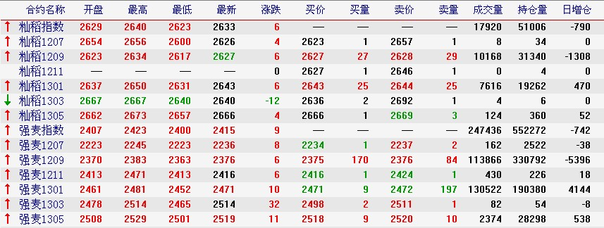

2、交易数据获取
除即时信息以外，郑商所还提供白糖最近交割月及活跃月份前20名会员的成交量、买卖持仓量及所有月份套期保值持仓量、期转现量；各上市商品标准仓单数量及与上次发布的增减量情况；交割配对结果、实物交割量。进入郑商所网站http://www.czce.com.cn/后，点击交易数据即可获得。其中部分数据如下：
(1)持仓排名
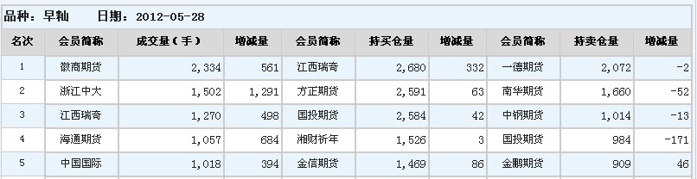
(2)成交排名
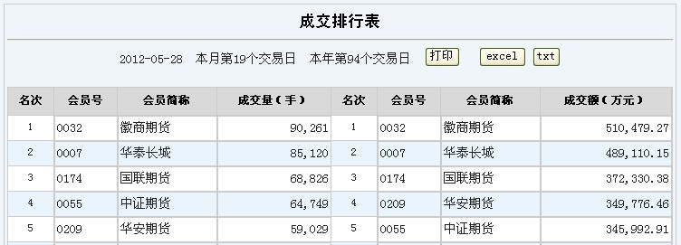
(3)套保持仓
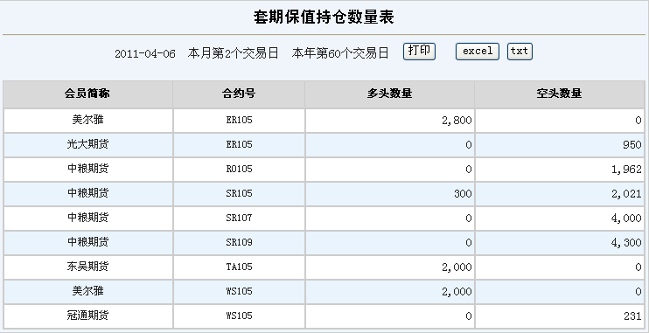

(4)期转现统计
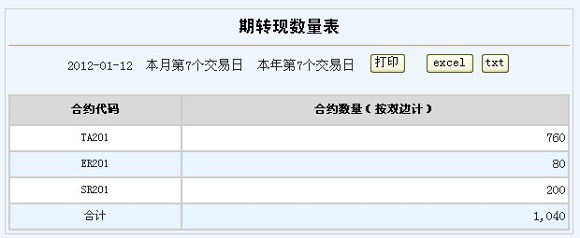
(5)交割配对
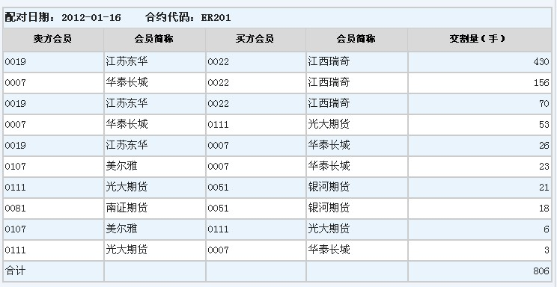

(6)仓单日报
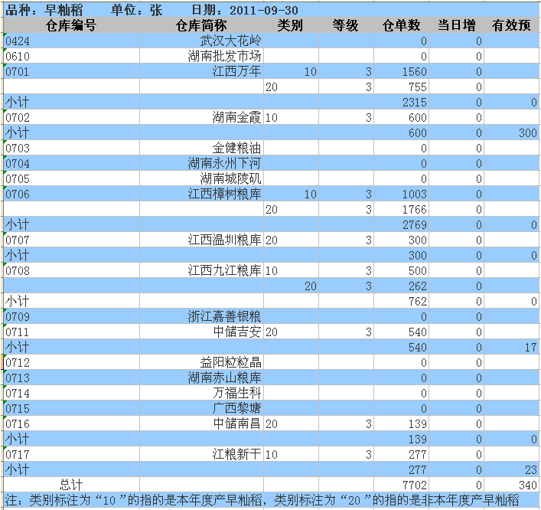

3、交易账单信息
在当天交易结束后，期货公司会为客户提供交易账单，使客户及时了解自身的交易盈亏情况、资金状况和风险指数。目前交易账单有两种计算方式：
( 1 )逐笔对冲：期货公司惯用方式，结算时将当日平仓盈亏和持仓盈亏分别统计，即“当日结存”中只包含平仓盈亏， “当日结存”加上“持仓盈亏”等于客户权益。
( 2 )逐日盯市：又称当日无负债结算制度，是指每日交易结束后，按当日结算价结算所有合约的盈亏、交易保证金等费用，“当日结存”即为“客户权益”（包含平仓盈亏和持仓盈亏）。
下面是一份采取逐日盯市的交易账单（以某期货公司为例）：

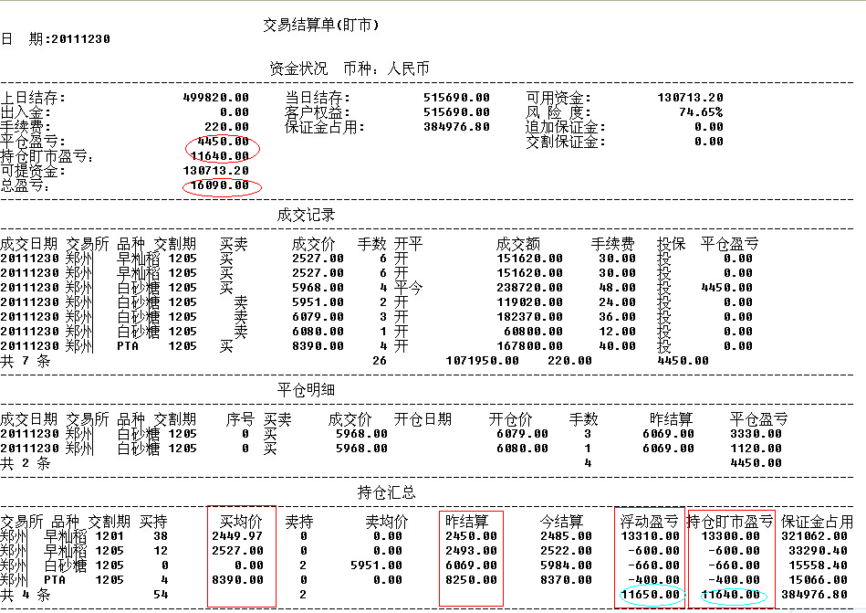
交易账单信息区域分为四个部分：资金状况、成交记录、平仓明细和持仓汇总。

六、企业参与期货市场内控体系构建
（一）目标
为实现套期保值目的，控制套期保值操作风险，企业必须建立健全内控制度。企业参与期货市场从事套期保值交易，其主要目的是规避市场经营风险。因此，企业在套期保值交易的过程中，不仅要加强业务管理，还要在决策、授权、经营等操作程序上规范运作，同时要建立一套经营风险的监督体系，处理好集权和分权的关系，形成既有制约机制，又能极大发挥各级操作者主观能动性的良好体系，提高企业在期货市场的抗风险能力，保障套期保值交易顺利进行。
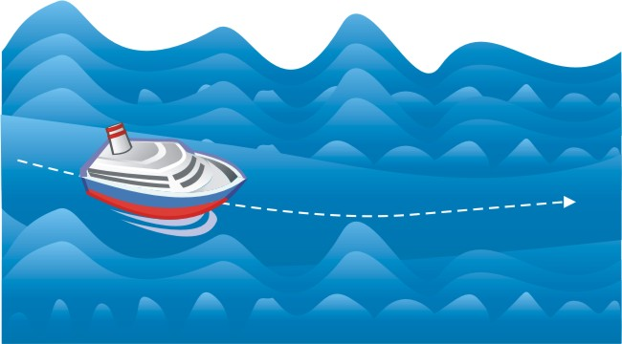
（二）制度设计
企业利用期货工具进行套期保值，除了明确的目标和定位，还需要建立一套完备的期货业务制度，以排除人为因素的干扰，保障期货业务顺利运行。
完整的期货业务制度通常包括四个方面：内部控制、财务管理、业务运作和风险管理，解决企业在期货业务中人员制衡，业务决策和执行，资金管控等方面面临的问题。
1.内控制度
内控制度主要解决的是期货业务授权和业务控制问题。授权可分为交易授权和交易资金调拨授权两种，企业应保持授权的交易人员和资金调拨人员之间相互独立，相互制约。交易授权应采取书面授权方式，由企业主管期货业务的领导授权执行。通过授权实现从制度上控制期货业务风险，杜绝个别人员私自下达交易指令等违规行为。
2.财务管理制度
财务管理制度的设立，用于规范企业套保资金进出行为，确保用于交易的资金来源合规。更重要的是，财务部门要在保证金限额内做好资金的安排和调度工作，确保资金安全。监督存在期货账户的资金，定期向财务主管领导及总公司领导报告结算盈亏状况、持仓风险状况、保证金使用状况等。
3.业务运作制度
套保业务的运作制度中，最为重要的部分是协调流程，即各方资源的配置管理。期货业务部需要与财务部、现货部门进行协调，建立公司内部的统一协调管理机制。企业内部的现货采销信息及时准确的传递到决策部门是保证期货策略决策质量的基本前提。财务部门也要在会计处理上对期货业务操作做到逐笔记录，作为绩效评估的依据。
4.风险管理制度
一套完整的风险管理体系由期货领导小组和相关风险管理部门组成。风险管理部门必须独立于业务部门，把从事交易、风险管理及结算（资金划拔）职能的岗位和人员有效分离，确保其能够相互监督制约。相互制约的业务操作内部监控机制包括前台的期货业务部门，中台的风险监控部门，以及后台的财务部门。同时该系统还包括风险事件应急处理制度和错单的处理制度。
有效风险管理制度的建立和执行，能够确保企业在不可预期风险，以及重大突发事件发生时，可以将不可控程度降到最低，并保证企业能够安全度过危机。
（三）组织设置
依照确立的目标和设定的制度，需完善组织的构建，分别对应期货业务中的决策、执行、监控和考核四个环节。
组织设置
决策部门
期货业务小组
执行部门
监控部门
考核部门
财务部和风控部
期货业务部
稽核部
1、决策部门
期货业务小组由公司领导及相关部门负责人组成。期货业务小组为期货业务的决策机构与资金管理机构，主要负责审批企业参加期货交易的范围、品种、企业套期保值方案、风险监控以及与期货相关的其他重大问题的处理、期货资金的调拨等。在决策过程中做到集体决策，避免高度集权。
2、执行部门
期货业务部为期货业务的职能管理部门，其主要职责是：广泛收集市场信息、分析、预测市场行情；提出套期保值建议方案并负责套期保值方案的执行；建立期货统计报表制度。
3、监控部门
风险监控部由财务部门和审计部门人员组成，负责套期保值业务全程的风险监控、每日交易记录与结算数据的复核、发现风险问题时向业务部门作出提示、向期货业务小组报告等。财务部负责套期保值业务全程的财务处理。包括账户处理和资金划转等。
4.考核部门
稽核部，内部稽核岗位专人专岗，实行对总经理负责的原则，行使综合性的内部监督职能，以保证内部稽核的权威性和独立性。内部稽核监督工作要建章建制，实现制度化和规范化。要建立稽核检查制度和稽核处罚制度，督促公司内各项制度的贯彻落实。
（四）运作流程
在建立了套期保值制度，组织机构设置完毕之后，实际的操作流程是需要进一步解决的问题。
决策流程
会计流程
风险流程
执行流程
一个完整的套期保值流程通常由上图所示的决策流程、执行流程构成，在整个过程中从会计的视角忠实记录套期保值操作过程，并时刻坚持风险监控，将风险控制在可控范围之内。
1.决策流程
企业在期货市场进行套期保值活动，不是盲目的在期货市场上买卖，而是在客观判断的基础上，制定有针对性的操作策略，避免现货行情突变带来的风险，是一个科学的，动态的决策体系。
基本面分析
市场评判
技术分析
资金面
波动比率
保值力度
期价差评
资金状态
进场策略
保值策略
增仓策略
减仓策略
出场策略
企业在进行套期保值操作之前，需要判定市场市处于何种态势——牛市、熊市，再据此采取相应的套期保值。影响商品价格波动的因素分为基本面、技术面和资金面三方面。运用技术分析，基本面分析技巧后，就能对市场做出相应的判断。
第二步企业需要依据波动比率、期现价差和资金状态等因素来确定保值力度，即相对于现货经营量，建立多大的头寸。
波动比率 商品的波动比率能够较好的反映其风险度，是确定套保比例时需要重点考虑的因素。波动比率根据品种和时间的不同而不同。波动比率较大的品种，风险度高，保证金存量要求较高，仓位应该稍轻。反之，波动比率小的品种，风险度低，保证金就可以少点，仓位可稍重。同时，对于同一品种来说，在不同的时间段其波动比率也是不同的，仓位也应不同。
期现价差。期现价差指的是现货和期货的价格差，又称基差或现货升贴水。套期保值实际上是用基差风险替代了现货市场的价格波动风险，因此期现差价的变动直接影响到套期保值的效果，所以在决定保值比例的时候必须考虑到期现差价。不同的期现差价反映了不同的市场状况，现货高升水说明供应比较紧张，现货贴水则表明市场需求不旺，因此需要密切关注期现差价，从而选择合适的保值比例。
资金状态。在建立期货头寸的时候，因交易保证金需要占用企业资金，所以在确定套期保值比例的时候，资金状态是一个限制性因素。在不影响到企业正常的经营状况下，运用合理的资金建立起适当的头寸。如果企业现货的经营所需资金与套期保值相冲突则需要调整套期保值的比例。
执行套期保值操作前需制定详细的操作策略。市场变化是瞬息万变的，在制定策略的时候需要考虑多种可能。制定进场策略从而选择入场的价位和时点。入场后，随着行情的演变需要制定相应的增仓和减仓策略，以及相应的出场策略。
2、执行流程
依据企业套期保值所作的决策，企业还需要建立执行流程，确保决策能够得到准确的执行。执行涉及到相关操作的授权，分为交易资金和期货头寸两块。
执行流程
交易资金
交易资金调拨授权
期货头寸
期货交易授权
交易资金。套期保值执行流程中，交易资金调拨授权，需按照公司的期货业务制度执行。既要保证期货交易的正常需求，同时还需要实现对资金的安全管理。
期货头寸。期货头寸的建立和处理涉及到期货交易授权。建议采取分级授权的机制，对交易权限逐级控制。
3、会计流程
能不能真正的实现期现结合，会计处理的方式是其中的重要一环。套期保值会计处理由资金划转和损益处理等组成：
会计流程
计划额度
资金划转
其它
计划额度
逐笔对应
费用处理
报表确认

损益处理
资金划转。资金划转涉及到套期保值中的资金安全。分为计划额度内、计划额度外。计划额度内指的是按照企业套期保值决策所产生的正常资金需求，如保证金和手续费等；而计划额度外指行情发生不利变化时，要求企业追加保证金等，这需要相应的处理流程。
损益处理 。损益处理是企业套期保值能不能做到期现结合的一个关键。如果仅仅单独的处理每笔期货操作，那么无异于是将期货作为一项投机业务来看待。合理、客观的损益处理应该是将期货和现货相结合，逐笔对应。在期货业务中建立的每笔头寸都能够也必须和现货相对应，在会计处理上要将两者相结合，客观地反映期货操作对现货经营的避险效果。
其它期货业务中产生的费用等需要合理的处理，报表确认都应结合企业的实际情况严格的按照最新的会计准则执行。
4、风控流程
虽然套期保值业务能够帮助企业降低经营风险、锁定利润，但其本身也是具有风险的，尤其当企业的风险管理不当时，突发事件的产生会将企业置身于更大的风险当中。因此，风险监控是贯穿于整个套期保值业务全过程的，在操作的每一个环节都会体现，也需要全体人员的通力配合。通常，风险管理和监控流程由如下几部分构成：
风险预警
风险流程
风险识别
凤险处理
总结反馈
风险预警。期货执行部和风险监控部实时观察期货业务，在发生风险预警的时候及时记录，并上报期货业务小组。
风险识别及度量。期货业务部在风险时间发生之后，对所出现的风险进行初步的识别，度量风险的大小。
风险处理。期货业务小组、风险监控部、财务部和期货执行部就发生的风险召开风险处理会议，成立风险处理专班。风险处理专班对发生的风险制定处理方案，在期货业务小组批准之后交由期货执行部执行。
总结反馈。风险处理结束之后，期货业务小组、风险监控部、财务部和期货执行部召开风险总结会议，对本次风险事件进行分析总结、文档化及备案。
随着规范化风险处理次数的增加，企业能逐渐从容的面对风险事件的发生，将损失降低到最小程度，并能逐渐将风险变得可控。
（五）绩效评估
绩效评估是定期对企业的套期保值业务进行评价。准确的评价应该是从企业的整体经营目标出发，将期现两个市场结合起来进行，建立科学的期货业绩考核体系，保障套期保值业务始终不偏离目的，实现企业锁定成本和销售价格，获得正常加工利润的目标。一套完善的绩效评估体系应分为过程考核和结果考核两部分。
绩效评估
过程考核
结果考核
合规性 执行力
保值效果
1、过程考核
过程考核主要集中在合规和执行方面，从组织和制度上保证套期保值业务稳健运转：
（1）制度合规：
套期保值业务开展是否遵循企业套期保值流程；
（2）程序合规：
套期保值操作是否违反企业制定的套期保值相关制度，具体包括：内部控制考核、资金管理考核、财务管理考核和风险管理考核等四方面；
（3）执行效率：
套期保值计划是否被充分、有效的执行，具体包括：保值时间、保值价格和保值数量等三方面考核。
2、结果考核
（1）目标价格：
依据不同的采购销售模式对企业现货经营中原材料和产成品予以分类，制定不同期货套期保值需要实现的目标价格。目标价格的设定一定要遵循其自身的特性，如进口矿，重点就是合理选择点价月和国内相应头寸建立时点。
（2）执行偏差及保值效率：
按照《企业会计准则第24号—套期保值》的规定，套期交易有效性评价标准为：套期开始及以后，该套期预期会高度有效地抵消套期指定期间被套期风险引起的公允价值或现金流量变动；实际抵消结果80%——125%的范围内。如果套期结果处于该区间则套期操作成功；如果套期效果溢出该范围，则需要相关人员对套期方案进行修改。

附 录

（一）交割业务相关费用一览表
收费名称 | 项目 | 出入库方式 | 主要作业内容 | 费用  （元/吨）
入库费用  （仓单注册人支付） | 汽车运输 | 散粮 | 卸车、入库、检验等 | 9
入库费用  （仓单注册人支付） | 汽车运输 | 包装粮 | 卸车、拆包、入库、检验等 | 14
入库费用  （仓单注册人支付） | 铁路运输 | 包装粮 | 卸车、库内运输、拆包、入库、检验等 | 26
出库费用  （提货人支付） | 汽车运输 | 散粮 | 出仓、装车等 | 9
出库费用  （提货人支付） | 汽车运输 | 包装粮 | 出仓、灌包、装车等 | 19
出库费用  （提货人支付） | 铁路运输 | 包装粮 | 出仓、灌包、库内运输、装车等 | 30

（二）交割仓库一览表
仓库名称 | 联系人 | 联系电话 | 升贴水(元/吨) | 地址 | 邮编 | 铁路到站 | 码头
江西樟树国家粮食储备库 | 刘小平 | 电话：0795-7348126  手机：13970568889  传真：0795-7348126 | 0 | 江西樟树市药都北大道15号 | 331201 | 樟树站 | 樟树港四码头
江西中储粮万年直属库 | 李志峰 | 电话：0793-3907997  手机：15807933601  传真：0793-3840516 | 0 | 江西万年县城六零南大道82号 | 335500 | 万年站（江西中储粮万年直属库铁路专用线） | 无
江西省温圳粮库 | 王珍璋 | 电话:0791-5540486  手机:13807001492  传真:0791-5540985 | 0 | 江西省进贤县温圳镇城北大道169号 | 331721 | 南昌铁路局温家圳站（温圳粮库粮专线） | 无
九江市粮油总公司储备仓库 | 刘革新 | 电话:0792-8138902  手机:13979289831  传真:0792-8224553 | 0 | 江西省九江市滨江路577号五丰大厦9楼 | 332000 | 九江北站 | 九江乌石矶粮食专用码头
江西中储粮吉安直属库 | 张继明 | 电话:0796-8188130  手机:13807969801  传真:0796-8188718 | 0 | 江西省吉安  青原区学苑  19号 | 343009 | 吉安火车站 | 无
湖南永州下河国家粮食储备库 | 陶晓华 | 电话:0746-8466615  手机:13874607385  传真:0746-8467446 | 0 | 湖南省永州市冷水滩区零陵路411号 | 425000 | 永州东站 | 无
中国华粮物流集团城陵矶港口库 | 李奇勇 | 电话:0730-8571866  手机:13975090668  传真:0730-8571235 | 0 | 湖南岳阳城陵矶桂花园路1号 | 414002 | 城陵矶站 | 城陵矶港口库码头
湖南益阳粒粒晶粮食购销公司 | 刘星强 | 电话:0737-3279800  手机:15898409228  传真:0737-3279800 | 0 | 湖南省益阳市赫山区兰溪镇 | 413045 | 益阳东站、中储粮益阳直属库铁路专用线 | 益阳水运码头
湖南赤山国家粮食储备库 | 段德海 | 电话:0737-2288858  手机:13973713258  传真:0737-2286005 | 0 | 湖南省沅江市南嘴镇沅南路8号 | 413103 | 益阳（中储粮益阳直属库专用线） | 沅江市南嘴镇陈家塘村赤山粮库码头
湖南粮食中心批发市场 | 廖新伟 | 电话:0731-84497522  手机:13907316619  传真:0731-84497523 | 0 | 湖南省长沙市  新河路470号 | 410008 | 长沙北站 | 长沙霞凝新港
武汉市大花岭粮食储备库 | 胡志刚 | 电话:027-81946536  手机:13098868698  传真:027-81949291 -4 | 0 | 湖北省武汉市江  夏区大桥街环岭  路18号 | 430212 | 大花岭 | 无
浙江嘉善银粮国家粮食储备库 | 周天纵 | 电话:0573-84163295  手机:13506835071  传真:0573-84161602 | 0 | 浙江省嘉善县开源路298号 | 314100 | 嘉善（粮食专用线 | 嘉善银粮库码头
湖南金霞粮食  产业有限公司 | 李军 | 电话:0731-84471311  手机:13607487349  传真:0731-84489559 | 0 | 湖南省长沙市芙  蓉中路一段160  号 | 410008 | 长沙北站 | 长沙新港
湖南金健粮油实业发展有限公司 | 李子华 | 电话:0736-7308680  手机:13873659639  传真:0736-7308680 | 0 | 湖南省常德市德山开发区崇德路 | 415001 | 常德德山站 | 常德港德山码头
万福生科（湖南）农业开发股份有限公司 | 严平贵 | 手机:13707428989  传真:0736-6686578 | 0 | 湖南省桃园县陬市镇桃花路1号 | 415701 | 常德德山站 | 无
广西宾阳黎塘国家粮食储备库 | 潘亿 | 手机:13978683020  传真:0771-8212555 | 60 | 广西宾阳县黎塘镇永安东路228号 | 530409 | 黎塘面粉厂铁路专用线 | 无
中央储备粮南昌直属库 | 赖坚 | 手机:13907008101  传真:0791-3805380 | 0 | 江西省南昌市庐山中大道911号支路 | 330044 | 南昌北 | 无
江西省粮油集团新干购销有限公司 | 孙杨 | 手机:13170877700  传真:0796-2681686 | 0 | 江西省新干县城南工业园 | 331300 | 新干站 | 无

（三）主要参考网站

1、中国种植业信息网http://zzys.agri.gov.cn/。内容包括：
（1）农作物数据库。由农业部种植业管理司和农业部信息中心合作开发，数据库来源于《中国统计年鉴》及《中国农业统计资料》。收录了1949年至今分省、分年度、分作物的面积、产量、单产数据共22.5万条。
（2）农时数据库。
（3）世界农作物生产数据库。由农业部种植业管理司开发，数据库来源于联合国粮食及农业组织的《FAO production yearbook 》。
（4）外事数据库。收录了1993年至1998年分国家、分年度、分作物的面积、产量、单产数据共7.6万条。
2、中国食品商务网http://www.21food.cn/
3、中华人民共和国农业部－中国农业信息网www.agri.gov.cn
中国农业信息网》信息发布》xxxx年x月稻米市场监测信息
中国农业信息网》统计数据》历年全国农业统计提要
中国农业信息网》统计数据》历年中国农业发展报告数据资料
中国农业信息网》统计数据》中国农业年鉴2005
中国农业信息网》统计数据》中国农业年鉴2006
4、联合国粮农组织统计数据库（中文）
http://faostat.fao.org/default.aspx?lang=zh-CN
5、中国谷物网http://www.ex-grain.cn/gww/index.asp
6、中国粮食产业网http://www.grainonline.cn/login.asp
7、郑州粮食批发市场http://www.czgm.com/
8、中国水稻信息网http://www.cnrri.org/default.html
9、江西省粮食局http://www.jxgrain.gov.cn/
10、汇易稻谷网http://www.chinajci.com/pro/default_paddy.aspx

(四)新修订的早籼稻合约及有关规定
一、修改后，早籼稻期货合约交易代码由ER改为RI，早籼稻新合约自2013年7月合约开始实行，即自RI307合约开始执行新的早籼稻期货合约和新修改的业务细则，新旧合约和细则修改详细见郑商发[2012]122号《关于公布菜油、早籼稻、强麦期货合约和相关业务细则的通知》、说明稿见郑州商品交易所网站-上市品种-相关品种栏目，网站地址：www.czce.com.cn。
二、早籼稻期货合约文本
交易品种 | 早籼稻
交易单位 | 20吨/手
报价单位 | 元(人民币)/吨
最小变动价位 | 1元/吨
每日价格波动限制 | 上一交易日结算价±4%及《郑州商品交易所期货交易风险控制管理办法》相关规定
最低交易保证金 | 合约价值的5%
合约交割月份 | 1、3、5、7、9、11月
交易时间 | 每周一至周五（北京时间 法定节假日除外） 上午 9：00-11：30 下午 1：30-3：00
最后交易日 | 合约交割月份的第10个交易日
最后交割日 | 合约交割月份的第12个交易日
交割品级 | 基准交割品：符合《中华人民共和国国家标准 稻谷》（GB1350-2009）三等及以上等级质量指标及《郑州商品交易所期货交割细则》规定的早籼稻谷 替代品及升贴水见《郑州商品交易所期货交割细则》
交割地点 | 交易所指定交割仓库
交割方式 | 实物交割
交易代码 | RI
上市交易所 | 郑州商品交易所
三、关于保证金和持仓规定。
（1）保证金制度
分类 | 一般月份 | 交割月前一个月 |  |  | 交割月
期货合约保证金收取条件 |  | 上旬 | 中旬 | 下旬
保证金收取比例 | 5% | 5% | 15% | 25% | 30%
（2）限仓制度
期货合约的限仓数量按照该期货合约上市交易的“一般月份”、“交割月前一个月份”、“交割月份”三个期间的不同，分别适用不同的限仓标准。
品种 | 某一期货合约市场单边持仓量（N） | 期货公司该合约单边总持仓比例（M）
早籼稻 | N≥10万手 | M<25％
早籼稻 | N<10万手 | 不限仓
一般月份非期货公司会员和客户持仓规定如下：
品种 | 一般月份非期货公司会员和客户最大单边持仓  （含跨期套利持仓）（手）
早籼稻 | 7500
交割月前一个月非期货公司会员和客户限仓（含跨期套利持仓）如下表：
品种 | 非期货公司会员和客户持仓（手）
 | 上旬 | 中旬 | 下旬
早籼稻 | 2000 | 1600 | 800
交割月份持仓规定如下：
品种 | 交割月份非期货公司会员和客户最大单边持仓  （含跨期套利持仓）（手）（自然人客户限仓为0）
早籼稻 | 400

